**Практическая работа №1**

**Выполнил: Мигулин Иван, ПОКС-31b**

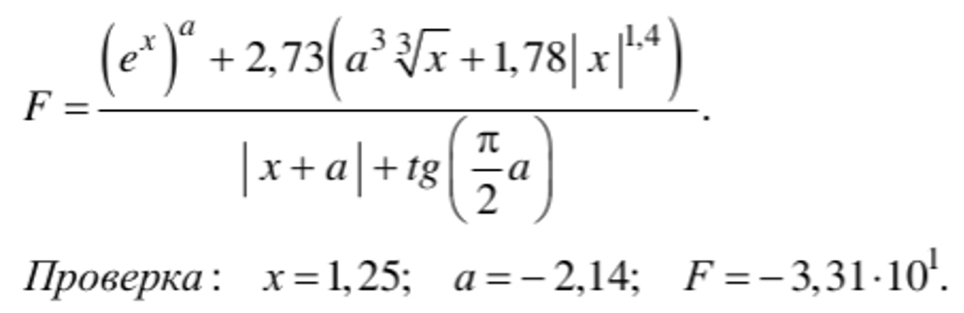**Задание:**

**Код программы:**

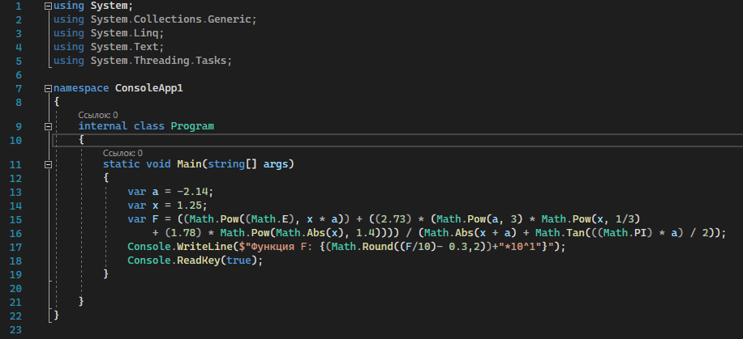

**Резальтат:**

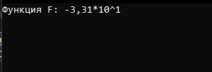

**Практическая работа №2**

**Выполнил: Мигулин Иван, ПОКС-31b**

**Задание №1:**

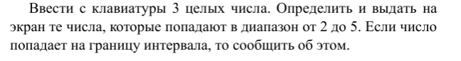

**Код программы:**

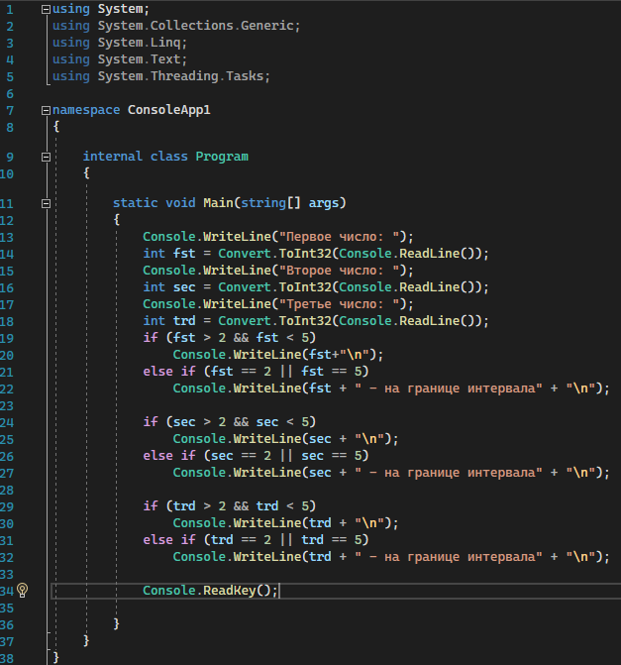

**Результат:**

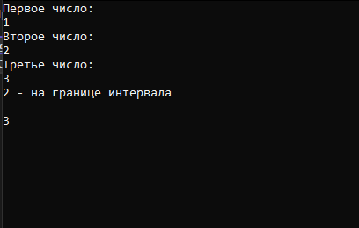

**Задание№2:**

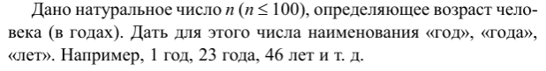

**Код программы:**

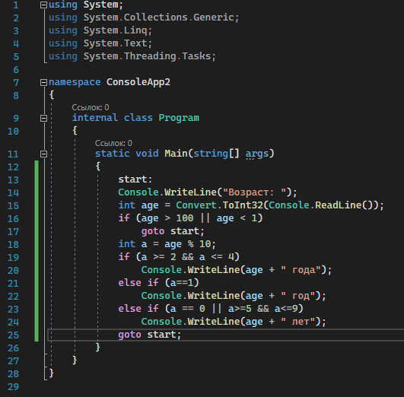

**Результат:**

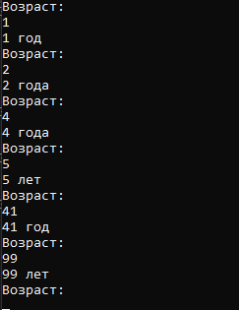

**Задание№3:**

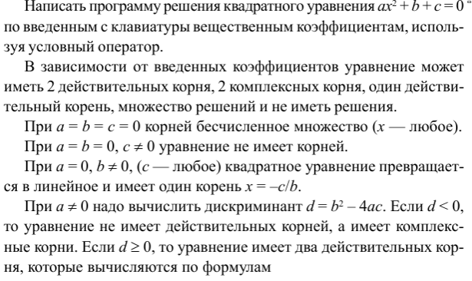

**Код программы:**

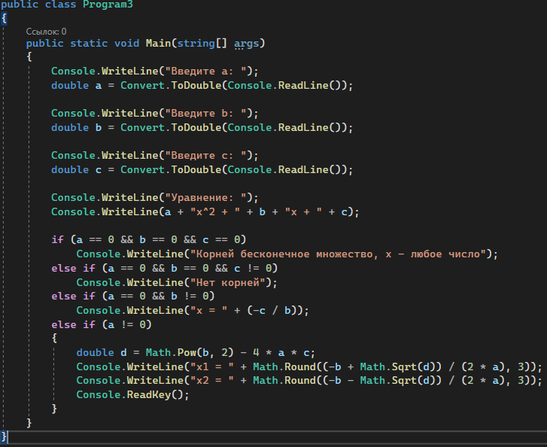

**Результат:**

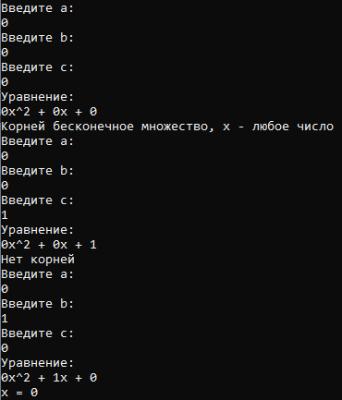

**Задание №4**

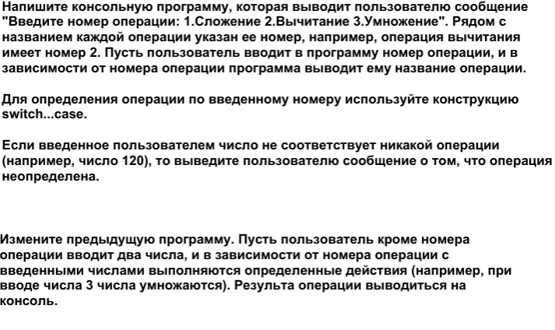

**Код:**

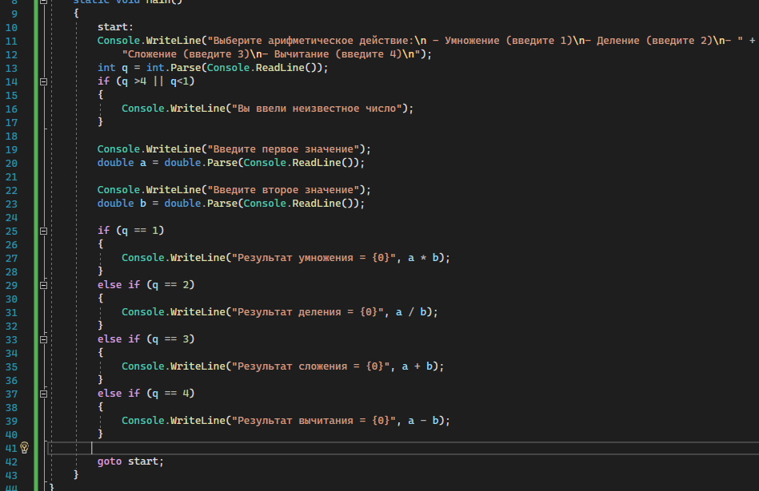

**Результат:**

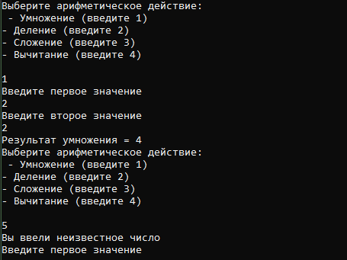

**Задание№5**

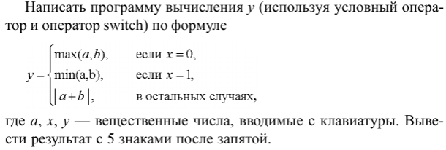

**Код:**

**Результат:**

**Практическая работа №3**

**Выполнил: Мигулин Иван, ПОКС-31b**